智能服务停电信息查询场景

客户流失原因分析
- 停电信息查询场景客户流失情况分析
针对{{reportDate}}，{{sceneName}}场景{{sessionCount}}条会话开展具体分析研究，该场景客户整体流失率{{lossRate}}%，流程完成率{{completeRate}}%，转人工率{{transferRate}}%。

1.客户流失率整体情况
场景 | 转人工率 | 各环节流失率 |  |  |  | 流程  完成率
 |  | 诉求接入 | 关系库选择 | 身份验证 | 结果播报
停电信息查询 | 100.0% | 0.7% | 49.32% | 57.5% | 11.2% | 41.8%
该场景主要包含机器人诉求接入、关系库选择、身份验证、结果播报四大环节，各环节客户流失率如上表所示。其中，{{highestLossStage}}环节，客户流失率最高，流失率达{{highestLossRate}}%。针对各环节客户流失原因开展具体分析。

2.各环节具体流失原因分析
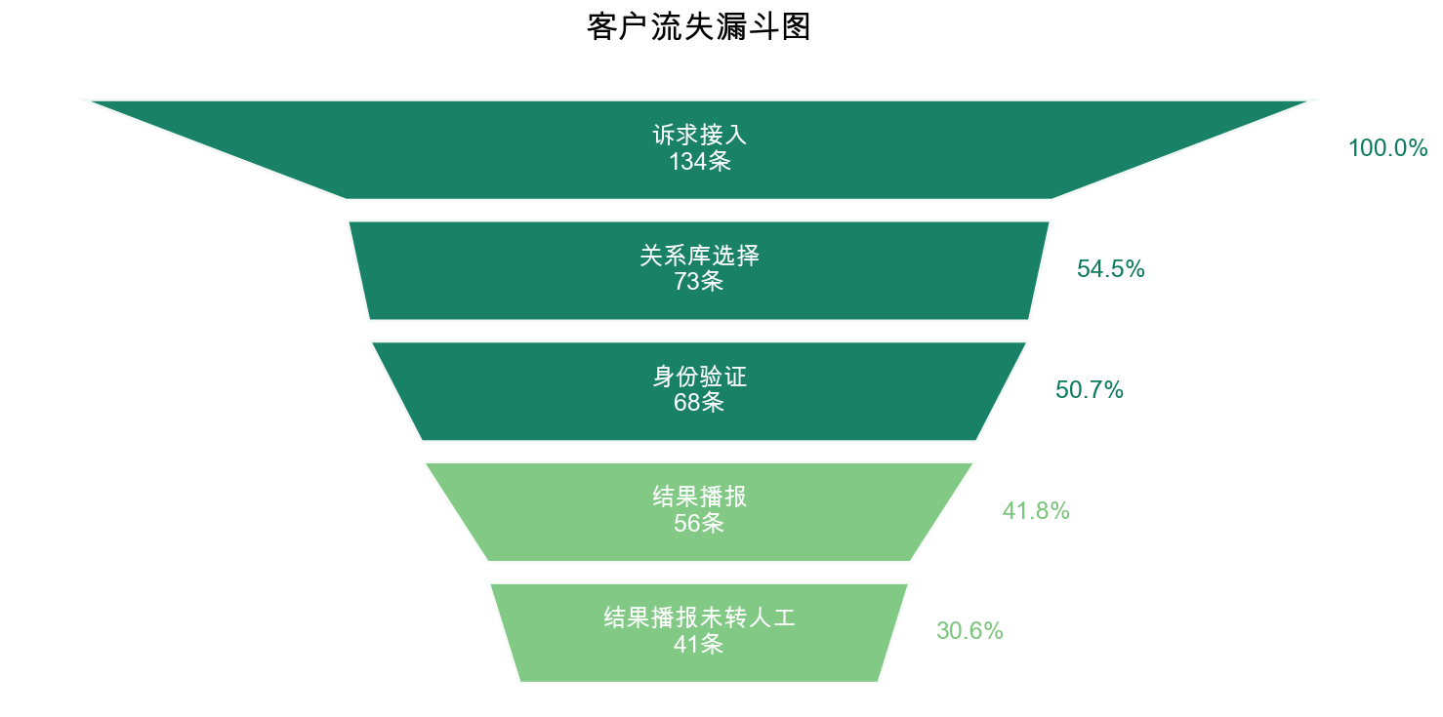
- 诉求接入环节
共{{appealCount}}条会话，客户流失{{appealChurn}}通，流失率为{{appealChurnRate}}%。流失原因主要为：{{appealReasons}}
{{appealEval}}
（2）关系库选择环节
关系库选择环节共{{relationCount}}条会话，流失{{relationChurn}}条（{{relationChurnRate}}%），流失率为{{relationChurnRate}}%。流失原因主要包括：{{relationReasons}}
{{relationEval}}
（3）身份验证环节
身份验证环节共{{identityCount}}条会话，流失{{identityChurn}}条，流失率为{{identityChurnRate}}%。流失原因主要包括：{{identityReasons}}
{{identityEval}}
（4）结果播报环节
结果播报环节共{{resultCount}}条会话，流失{{resultChurn}}条，流失率为{{resultChurnRate}}%。流失原因主要包括：{{resultReasons}}
{{resultEval}}

- 存在问题

1.流程完成率偏低。流程完成率仅{{completeRate}}%，低于50%，说明大量用户未能完成自助服务流程，用户体验有待提升，建议简化流程步骤和优化交互设计。

2.身份验证环节流失严重。身份验证环节流失率达{{identityChurnRate}}%，是本场景流失最严重的环节，需重点优化，建议针对性改进该环节的服务能力和响应效率。

三、场景优化建议

1.流程设计优化。分析：流程完成率仅41.79%，说明超过一半用户未成功完成停电信息查询。结合场景逻辑，主要瓶颈可能出现在“未选择关系库推送户号”后的身份验证环节（用户因验证繁琐或失败而放弃），或关系库匹配后查询结果不符合预期（如无停电信息）导致用户流失。行业案例1：中国移动10086在查询宽带故障时，先根据手机号自动匹配最近报修地址，若匹配失败则直接推送“在线自助排障工具”二维码，用户扫码后通过拍照上传光猫指示灯状态完成验证，全程无需输入户号，验证时长压缩至15秒内，流程完成率提升至68%。行业案例2：招商银行信用卡中心处理账单查询时，若语音渠道无法完成身份验证，系统自动生成临时6位验证码并通过短信发送至预留手机，用户只需在语音中念出验证码即可进入查询，省去输入身份证号等长串信息的步骤，转人工率从18%降至9%。行业案例3：国家电网某省公司上线“停电地图”功能，用户拨打95598后，若关系库匹配失败，系统直接播报用户所在行政区最近3条计划停电信息（基于基站定位），并询问是否需查询其他地址，避免强制验证环节，用户满意度提升22%。

2.身份验证优化。分析：身份验证环节是流程断点的重灾区。当前需用户提供地址或户号进行验证，这对未绑定户号或记不住户号的用户极其不友好，极易导致挂机或转人工。建议简化验证方式，引入多模态辅助验证手段。行业案例1：中国联通客服在查询欠费信息时，若用户未注册户号，系统通过询问“您手机号后四位+最近一次充值金额（例如100元）”进行交叉验证，准确率可达95%，且用户无需记忆复杂户号。行业案例2：某省级政务服务平台（如浙里办）处理公积金查询时，支持“人脸识别+声纹”双重验证，用户只需说“我同意进行声纹验证”，系统自动提取声纹特征与档案匹配，3秒内完成，用户放弃率下降37%。行业案例3：南方电网某市供电局在停电查询场景中，对未绑定户号的用户开放“模糊地址匹配”功能，用户说出小区名称和楼栋号（如“阳光花园3栋”），系统自动匹配该区域所有户号并播报停电范围，用户确认后直接展示信息，无需完全精确的户号或地址。

